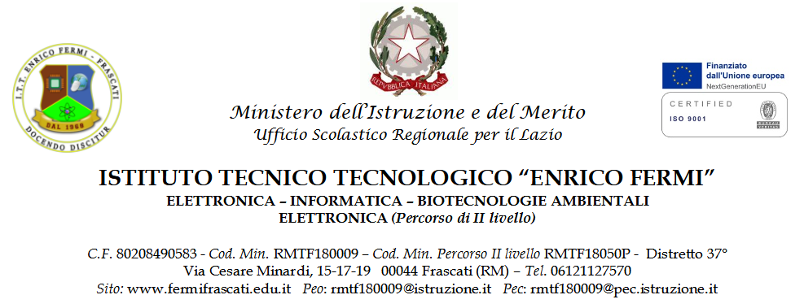
MODULO DI ADESIONE AI PERCORSI DI FORMAZIONE SCUOLA - LAVORO
PATTO FORMATIVO STUDENTE
(A.S. 2026-2027)

Il/la sottoscritto/a ___________________________________ nato/a _______________________ il_______________residente a ____________________ in via/piazza ______________________ ________________________________________________ frequentante la classe ___ sez. ____ in procinto di frequentare attività di Percorsi di Formazione Scuola - Lavoro (ex PCTO) nel periodo relativo al corrente anno scolastico e terminare le attività iniziate nel precedente anno scolastico,

DICHIARA

- di essere a conoscenza che le attività che andrà a svolgere costituiscono parte integrante del percorso formativo;
- di essere a conoscenza del fatto che, dovendo raggiungere almeno un monte ore di 150 (D.M. 774 del 4 settembre 2019) per poter essere ammesso agli Esami di Stato (i percorsi di Formazione Scuola-Lavoro sono obbligatori in base alla legge 107/2015 e s.m.i.), dovrà svolgere e superare un adeguato numero di percorsi FSL;
- di essere consapevole che, per gli obblighi derivanti dal D.lgs. 81/2008 e s.m.i, senza il superamento del corso sulla sicurezza INAIL non sarà possibile la partecipazione a visite presso aziende di settore, enti di ricerca e viaggi d’istruzione. Il mancato svolgimento del corso, inoltre, compromette l’ammissione agli Esami di Maturità.

SI IMPEGNA

- a completare entro il 30/11/2026 il corso di formazione obbligatorio “Studiare il lavoro”- La tutela della salute e della sicurezza per gli studenti lavoratori in Alternanza Scuola Lavoro. Formazione al Futuro” promosso dal MIM in collaborazione con l’INAIL;
- a rispettare rigorosamente le scadenze previste per lo svolgimento delle attività di FSL;
- a seguire le indicazioni dei tutor e fare riferimento ad essi per qualsiasi esigenza o evenienza;
- a tenere un comportamento rispettoso nei riguardi di tutte le persone con le quali verrà a contatto durante lo svolgimento dell’esperienza di FSL;
- a collegarsi autonomamente attraverso internet agli appuntamenti previsti dal percorso di FSL, qualora il corso venga erogato in modalità on line.
Data ____________________ Firma studente ___________________________
II sottoscritto __________________________________ soggetto esercente la responsabilità genitoriale dell'alunno/a ___________________________________ dichiara di aver preso visione di quanto riportato nella presente dichiarazione relativa alla partecipazione dello/a studente/ssa alle attività previste dai progetti che saranno svolti ai fini del completamento del percorso formativo.

Firma di chi esercita la responsabilità genitoriale _________________________________

Frascati, __________________

